1. 프로젝트 개요
구분 | 작성 내용
서비스명 | Smart-ER-Match
서비스 개요 | 응급실 뺑뺑이를 해결하기 위한 클라이언트  맞춤 응급실 추천 서비스
주요 기능 | 이메일, 카카오, 네이버 회원가입 및 이메일 인증  사용자의위치, 증상, 응급실의 특성을 고려한  AI기반 병원 추천 시스템  병원 후기 및 후기 댓글 작성기능
주요 페이지 구성 | 홈 / 로그인(Email, social) / 회원가입 / 프로필(회원정보 및 비밀번호 수정) / 이메일 인증 / 의료진 권한 신청 / 위치입력 / 증상입력(three jS) / 추천 병원 List / 병원 후기 / 후기 댓글 /

번호 | 요구사항명 | 요구사항 상세 | 우선순위
기능적 요구사항
F01 | 회원가입 기능 | 사용자가 입력한 이메일로 회원가입 및  카카오, 네이버로 소셜 회원가입 | 높음
F02 | 로그인 기능 | 이메일로 회원가입한 사용자의 테이블만 활용하여 로그인 가능하도록 구현 | 높음
F03 | 이메일 찾기 | 사용자가 입력했던 이름, 생년월일로 가림 처리된 이메일 공개 후 바로 비밀번호 찾기 버튼 활성 | 중간
F04 | 비밀번호 찾기 | 이메일 인증을 통한 비밀번호 찾기 | 중간
F05 | 회원정보 수정 | 사용자가 입력한 정보들을 수정할 수 있도록 구현 | 중간
F06 | 비밀번호 수정 | 기존 비밀번호 인증으로 비밀번호 변경 | 중간
F07 | 의료진 권한 신청 | 보건복지부 외부 API를 오마주하여 AWS Lambda로 대체하여 인증하여 의료진 인증 | 높음
F08 | 위치 입력 기능 | 네이버 맵, 카카오 맵을 활용하여 지도, text 선택 입력 | 높음
F09 | 증상 입력 | three JS기반 3D 인체 모델링 객체에 버튼을 맵핑하여 증상을 입력할 수 있게 구현 | 높음
F10 | 추천병원 list | 실시간 가용병상 정보, 사용자 위치와 각 병원의 거리정보, 클라이언트의 증상을 gpt 4o-mini로 임베딩한 정보 3가지 정보를 기반으로 병원 추천 | 높음
F11 | 병원 후기 | 병원 후기 작성할 수 있도록 구현 | 중간
F12 | 후기 댓글 | 병원 후기에 댓글을 작성할 수 있도록 구현 | 중간
비기능적 요구사항
NF01 | 최근 로그인  유형 | 최근 로그인 한 유형이 무엇인지 표시 | 높음
NF02 | 화면 전환 | 외부 API요청으로 인한 지연 시간동안 나타낼 화면 표시 6초 안에 페이지 표시 | 높음

2. 작업 분해 및 계획
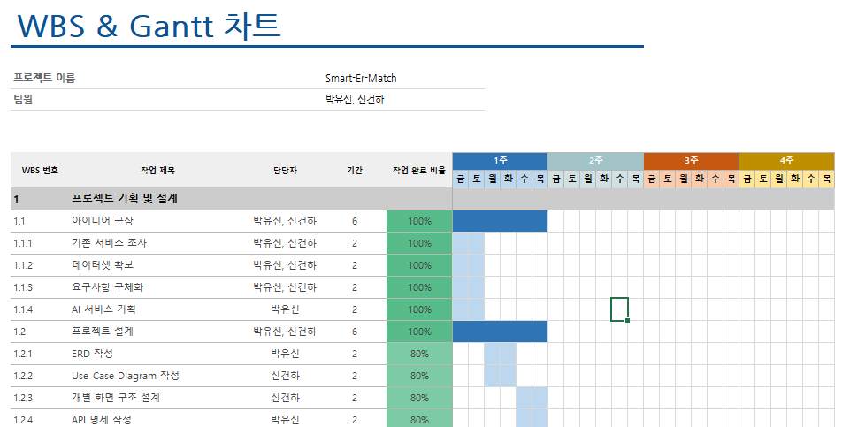
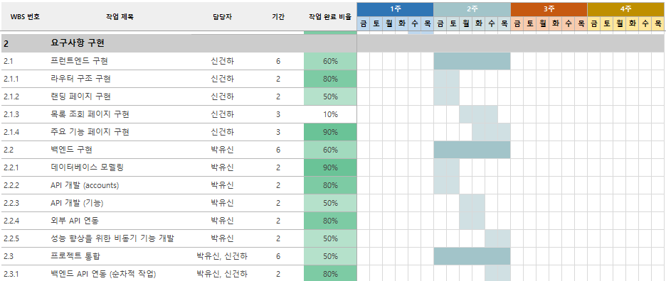
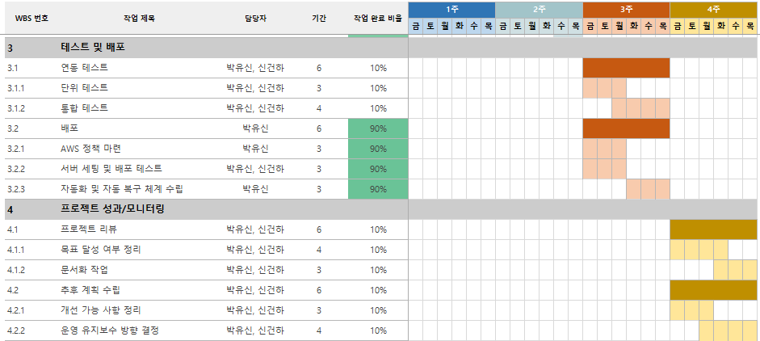
3. 데이터 탐색

데이터명 | 데이터 설명 | 출처 | 수집 방법 | 활용 기능
응급의료기관 목록정보 조회 | 주소, 진료요일, 진료과목 등을 기준으로 응급의료기관 목록정보 조회 기능제공 | 전국 응급의료기관  표준데이터 | REST API | 운영중인 응급의료기관 목록정보를 24H 단위로 자동으로 업데이트 진행
응급실 실시간 가용병상정보 조회 | 주소를 기준으로 응급실 실시간 가용병상정보 등을 조회하는 응급실 실시간 가용병상정보 조회 기능제공 | 전국 응급의료기관  표준데이터 | REST API | 5분 주기로 실시간 가용 병상정보를 업데이트 함
응급의료기관 위치정보 조회 | 경/위도를 기준으로 응급의료기관 위치 정보등을 조회하는 응급의료기관 위치정보 조회 기능제공 | 전국 응급의료기관  표준데이터 | REST API | 사용자의 요청에 따라 위도, 경도에 따른 의료기관 데이터를 받아옴
응급실 및 중증질환 메시지 조회 | 기관ID, 기관명 및 주소를 기준으로 기관별 메시지 정보를 조회하는 응급실 및 중증질환 메시지 조회 기능제공 | 전국 응급의료기관  표준데이터 | REST API | 5분 주기로 응급 의료기관의 응급 메세지들을 저장하여 사용자에게 제공
응급구조사 자격 확인 조회 | 응급구조사 국가전문자격을 확인하는 API | 실제 데이터 기반 동일한 요청 및 응답으로 AWS Lambda로 외부 API 구현 | REST API | 응급구조사 확인을 위한 API
지도 위치  확인 | 네이버 지도를 활용하여 위치, 위도, 경도 확인 가능한 API | Naver Cloude  Platform | REST API | - 사용자의 현재  위치 확인  - 위도, 경도를  주소로 변환  - 주소를 위도,  경도로 변환

4. 프로젝트 구조
- ERD 예시

- Use Case Diagram
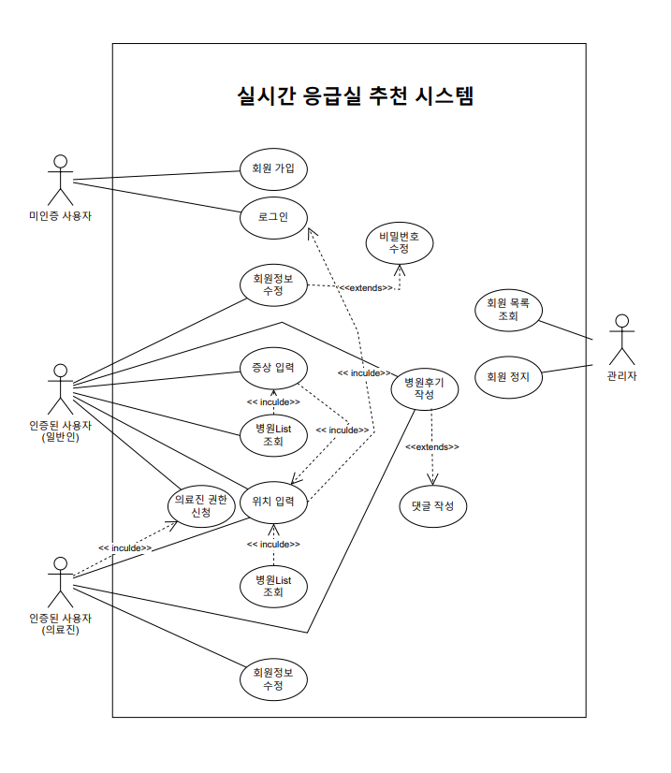
5. 화면 설계
페이지명 | 설명 | 주요 기능
홈 | 설명서를 제공하여  사용자가 서비스를 어떻게 이용하는지 설명 | - 설명서 표시
로그인 | 로그인 할 수 있는 페이지 | - 일반 로그인  - Oauth 로그인 (네이버, 카카오)
회원가입 | 회원가입 할 수 있는 페이지 | - email, 비밀번호, 이름, 성별,  생년월일, 전화번호를 기반으로 회원가입 가능
아이디/ 비번 찾기 | 아이디, 비밀번호 분실 시  찾을 수 있음 | - 이름, 생년월일을 기반으로 한  아이디 찾기  - 아이디를 기반으로  비밀번호 찾기
사용자 용도 설정 | 의료진/ 일반 사용자별 용도를 선택할 수 있는 페이지 | - 의료진/ 일반회원 선택 가능  - 의료진은 자격인증 받았을 때만 사용가능
의료진 자격 발급 | 의료진일 경우 자격을 신청하여 인증 받을 수 있는 페이지 | - 간편인증 기능을 사용하여 자격  인증 가능
응급실 목록  페이지(일반) | 병원 목록을 불러오는 페이지 | - 거리 기준 필터링 기능  - 정확도 기준 필터링 기능  - openAI가 측정한 점수에 기반
응급실 목록  페이지(의료진) | 거리를 기반으로 병원 목록과  해당 병원의 현재 상황을 불러오는 페이지 | - 의료진이 실시간 병원의 상세  현황을 확인하고 가장 합리적인  병원을 선택
응급실 정보  상세 페이지 | 선택한 응급실에 대한 상세 정보와, 해당 응급실에 대하여 작성된 게시글 목록을 조회하는 페이지 | - 응급실 기본 정보 표시  - 응급실에 작성된 사용자 게시글 출력
사용자 프로필  페이지 | 사용자에 대한 정보와  사용자가 즐겨찾기에 추가한  응급실 목록을 조회할 수 있는 페이지 | - 사용자 상세 정보 표시  - 즐겨찾기 응급실 목록 표시  - 사용자별 팔로우/ 팔로워 기능

- 화면 작성 예시
  - 첫 화면
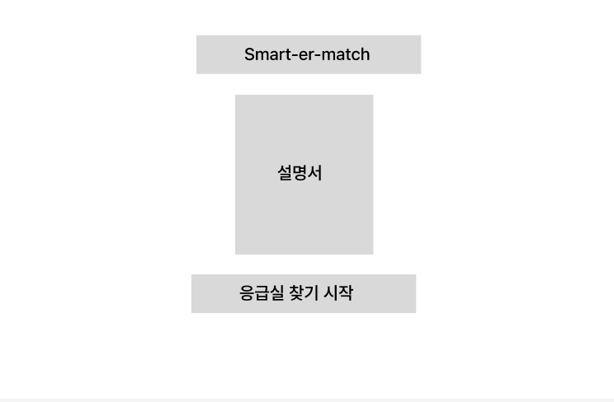
  - 로그인 화면
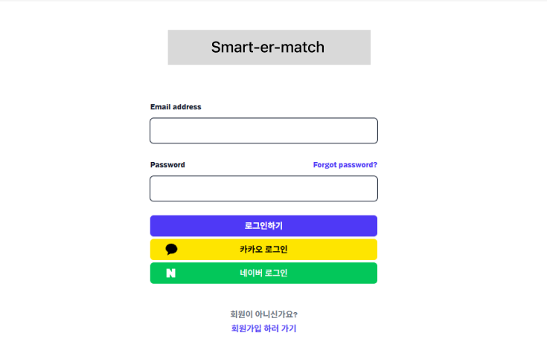

  - 회원가입 화면
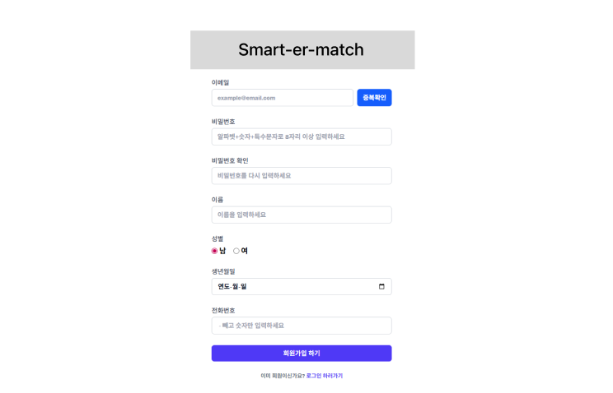
  - 아이디/ 비밀번호 찾기
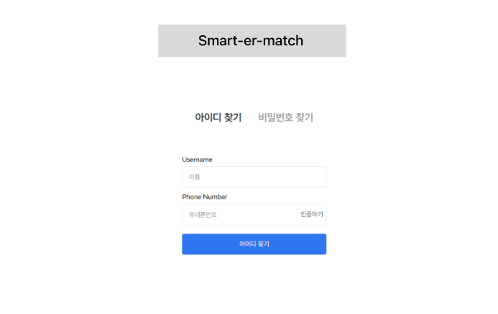

  - 용도 설정
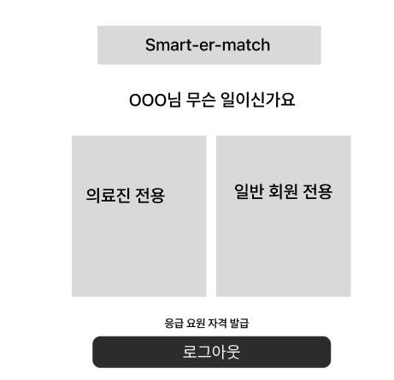
  - 의료진 자격 발급
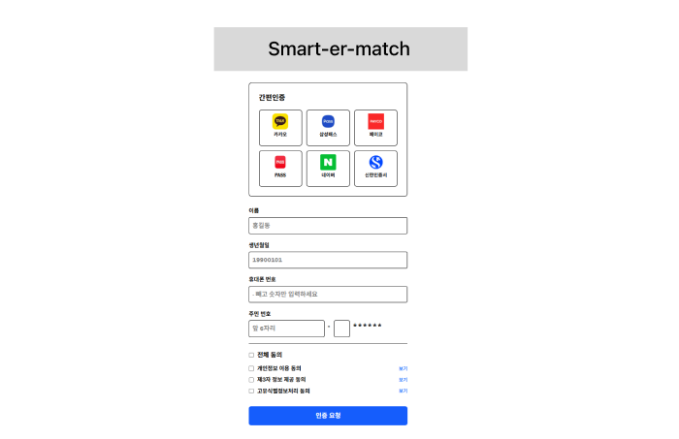
  - 위치 설정
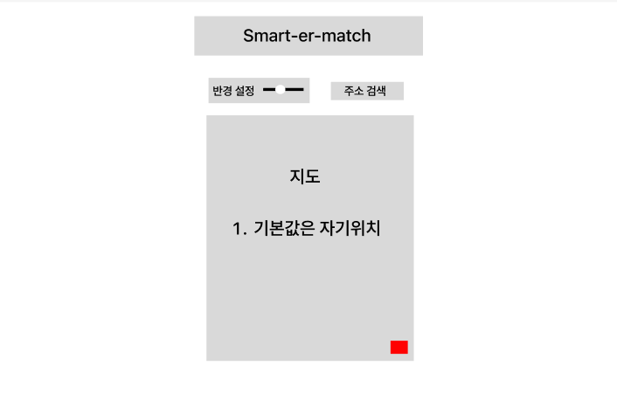
  - 증상 입력
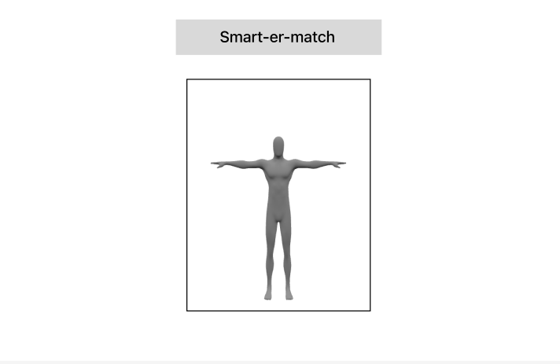

  - 응급실 정보 목록 페이지(의료진)
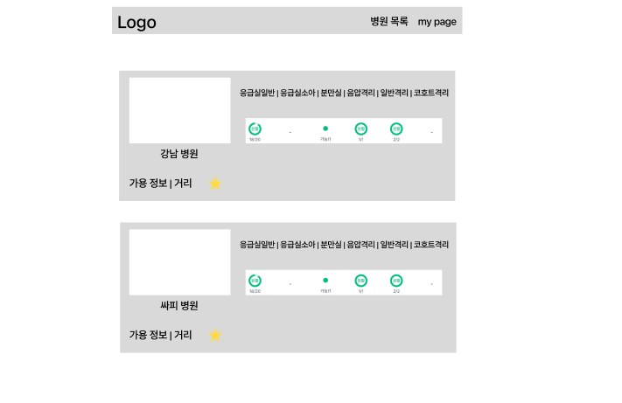
  - 응급실 정보 목록 페이지(일반)
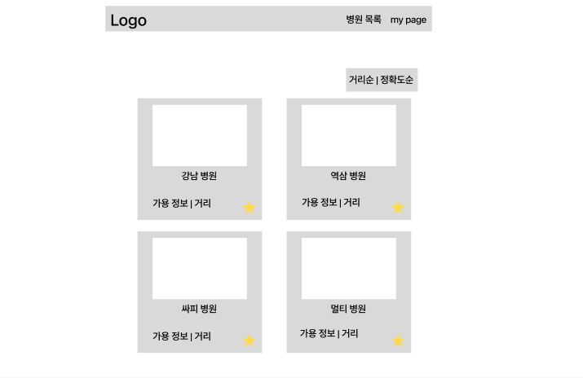

  - 응급실 상세 페이지
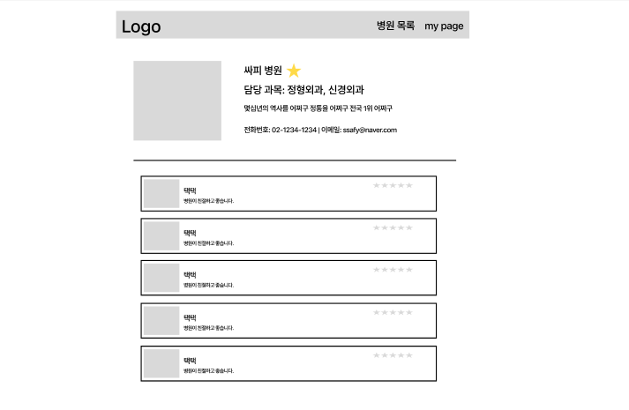
  - 사용자 프로필 페이지
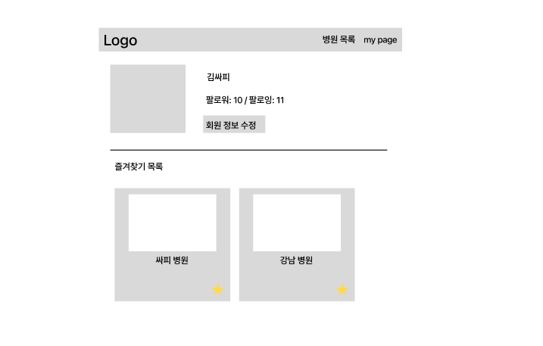

6. API 명세
1. 도서 목록 리스트 조회 API
항목 | 내용
Method | GET
Endpoint | /api/v1/books/
설명 | 보유 도서 데이터 전체 목록 조회
Request | 없음
Response (예시) | [ {  "id": 1,  "title": "소년이 온다",  "author": "한강",  "isbn": "9788936434120"  }, ... ]
인증 필요 여부 | 불필요 (공개 API)

